Big Data Course

Capstone Project   
Final Report

For students (instructor review required)

ⓒ2023 SAMSUNG. All rights reserved.

Samsung Electronics Corporate Citizenship Office holds the copyright of this document.

This document is a literary property protected by copyright law so reprint and reproduction without permission are prohibited.

To use this document other than the curriculum of Samsung Innovation Campus, you must receive written consent from copyright holder.

| Dự đoán giá nhà đất thành phố Hồ Chí Minh |
| --- |

**BD3 - Nhóm 6**

*Võ Minh Thông*

*Ngô Phước Hậu*

*Lương Minh Thông*

*Trần Ngọc Phương Uyên*

*Lê Nhật Vy*

*Lê Dư Như Ý*

**Content**

**1. Introduction**

1.1. Background Information

1.2. Motivation and Objective

1.3. Members and Role Assignments

1.4. Schedule and Milestones

**2. Project Execution**

2.1. Simulated Scenario Description

2.2. Datasets Selection and Description

2.3. Data Ingestion Pipeline

2.4. Data Transformation Processing

2.5. Data Query and Insight

**3. Results**

3.1. Data Ingestion Scripts and Code

3.2. Data Transformation Scripts and Code

3.3. Description and Sample of Transformed Datasets

3.4. Data Visualization of Query Results

**4. Projected Impact**

4.1. Accomplishments and Benefits

4.2. Future Improvements

**5. Team Member Review and Comment**

**6. Instructor Review and Comment**

1. Introduction

**1.1. Background Information**

Dự đoán giá nhà là một vấn đề quan trọng trong lĩnh vực bất động sản, có ảnh hưởng lớn đến các quyết định đầu tư, mua bán và định giá tài sản. Trong quá khứ, việc dự đoán giá nhà chủ yếu dựa trên kinh nghiệm chuyên môn của các nhà môi giới và phân tích thị trường. Tuy nhiên, với sự phát triển mạnh mẽ của công nghệ thông tin và sự gia tăng dữ liệu khổng lồ (big data), các phương pháp dự đoán dựa trên dữ liệu đang trở nên phổ biến và hiệu quả hơn.

**1.2. Motivation and Objective**

Vì thị trường bất động sản hiện nay đang có sự biến động lớn về giá cả ở các thành phố lớn, đặc biệt là ở thành phố Hồ Chí Minh. Vì vậy nhóm đã quyết định xây dựng một mô hình sử dụng trí tuệ nhân tạo để dự đoán giá nhà tại các quận, huyện ở thành phố Hồ Chí Minh. Với mô hình này nhóm kỳ vọng sẽ dự đoán chính xác khoảng 70% đến 85% so với giá thực tế. Ngoài ra mô hình này có tiềm năng phát triển ở các nước khác, không chỉ ở Việt Nam.

**1.3. Members and Role Assignments**

Võ Minh Thông (Nhóm trưởng)

Ngô Phước Hậu (thành viên)

Lương Minh Thông (thành viên)

Trần Ngọc Phương Uyên (thành viên)

Lê Nhật Vy (thành viên)

Lê Dư Như Ý (thành viên)

**1.4. Schedule and Milestones**

**Tháng 6 - Tháng 9:** Thu thập dữ liệu (có thể sử dụng script hoặc tự thu thập).

* *(1/6/2024 - 1/7/2024)*: Thu thập bộ dữ liệu hoàn chỉnh.
* *(1/7/2024 - 1/8/2024):* Tiếp tục thu thập dữ liệu để bổ sung thêm vào bộ dữ liệu.
* **Yêu cầu:** thu thập được bộ dữ liệu đủ lớn để máy có thể học được.
* *(1/7/2024) - (7/7/2024):* Ôn tập kiến thức về python và làm việc với dữ liệu
* *(8/7/2024) - (15/7/2024):* Tìm hiểu về các thuật toán phù hợp.
* *(16/7/2024) - (31/7/2024):* Bắt đầu xây dựng mô hình dạy cho máy học.
* **Yêu cầu:** Máy có thể nhận dữ liệu và học được.
* *(1/8/2024) - (7/8/2024):* Đánh giá sơ bộ mô hình, tuỳ chỉnh lại để có thể đưa vào dự đoán và chạy thử mô hình
* **Yêu cầu:** có thể dự đoán số liệu với độ chính xác từ 70% trở lên.
* *(8/8/2024) - (14/8/2024):* Viết báo cáo + Slide

2. Project Execution

**2.1. Simulated Scenario Description**

Một công ty bất động sản lớn tại Thành phố Hồ Chí Minh đang tìm cách cải thiện độ chính xác của các dự đoán giá nhà đất để đưa ra quyết định kinh doanh hiệu quả hơn. Công ty sở hữu một lượng lớn dữ liệu về thị trường bất động sản, bao gồm: dữ liệu nhà đất, dữ liệu giao dịch và vị trí nhà đất,... Mục tiêu của công ty là: xây dựng một mô hình dự đoán giá nhà đất chính xác, hiểu rõ các yếu tố ảnh hưởng đến giá nhà để đưa ra các quyết định kinh doanh hiệu quả.

**2.2. Datasets Selection and Description**

Thuật toán chúng tôi sử dụng là LightGBM, Nguyên lý căn bản của thuật toán LightGBM được phát triển từ mô hình cây ra quyết định tăng cường độ dốc Gradient Tree Boosting (GTB). Các kết quả nghiên cứu cho thấy rằng mô hình LightGBM có thể xử lý hiệu quả các bài toán về phân loại, hồi quy và xếp hạng trong học máy. Nguyên lý chung của GTB là thu được câu trả lời cuối cùng bằng cách kết hợp nhiều cây quyết định và bằng cách cộng kết quả của tất cả các cây quyết định. Nguyên lý cơ bản được sử dụng trong thuật toán GTB là việc kết hợp các cây mô hình học tập cơ bản yếu (tức là có độ sai số cao) thành một cây mô hình học tập mạnh hơn theo kiểu tuần tự. Cây học sau được xây dựng nhằm mục đích ước lượng các giá trị của phần sai số của cây học ngay trước.

**2.3. Data Ingestion Pipeline**

* Quy trình bắt đầu từ việc chuẩn bị dữ liệu:

Thu thập dữ liệu, tập hợp các dữ liệu liên quan đến nhà như diện tích, số phòng, vị trí, hướng, tiện ích xung quanh,....

* Làm sạch dữ liệu: Xử lý các giá trị thiếu, ngoại lệ, và các lỗi trong dữ liệu.
* Tiền xử lý:
  + Mã hóa: Chuyển đổi các biến categorical (ví dụ: loại nhà, vị trí) thành dạng số để mô hình có thể xử lý.
  + Chuẩn hóa: Điều chỉnh các biến số về cùng một thang đo để các biến số có ảnh hưởng tương đương đến kết quả dự đoán.
  + Tạo các đặc trưng mới: Tạo các đặc trưng mới từ các đặc trưng có sẵn (ví dụ: diện tích sử dụng trên đầu người, tuổi của nhà) để tăng khả năng biểu diễn của mô hình.
* Chia dữ liệu:
* Tập huấn luyện: Phần lớn dữ liệu được sử dụng để huấn luyện mô hình.
* Tập kiểm định: Một phần dữ liệu được giữ lại để đánh giá hiệu suất của mô hình sau khi huấn luyện.
* Xây dựng mô hình:
  + Chọn mô hình: so sánh các mô hình và chọn ra mô hình phù hợp nhất với bộ dữ liệu (Light GBM).
* Chọn các tham số: Điều chỉnh các tham số của LightGBM như độ sâu cây, số lượng cây, tốc độ học, v.v. để tối ưu hóa hiệu suất mô hình.
* Huấn luyện: Cho mô hình học từ tập huấn luyện, tìm ra mối quan hệ giữa các đặc trưng đầu vào và giá nhà.
* Cắt tỉa cây: LightGBM sử dụng thuật toán cắt tỉa cây để giảm thiểu quá khớp (overfitting) và tăng khả năng tổng quát của mô hình.
* Đánh giá mô hình:
  + Đánh giá trên tập kiểm định: Sử dụng các chỉ số đánh giá như Mean Squared Error (MSE), Root Mean Squared Error (RMSE), R-squared để đánh giá độ chính xác của mô hình.
  + Điều chỉnh mô hình: Nếu kết quả chưa tốt, quay lại bước 3 để điều chỉnh các tham số hoặc thử nghiệm các kỹ thuật khác như tăng cường (boosting), giảm kích thước (dimensionality reduction).
* Dự đoán: Dự đoán giá nhà: Sử dụng mô hình đã huấn luyện để dự đoán giá nhà cho các căn nhà mới.

**2.4. Data Transformation Processing**

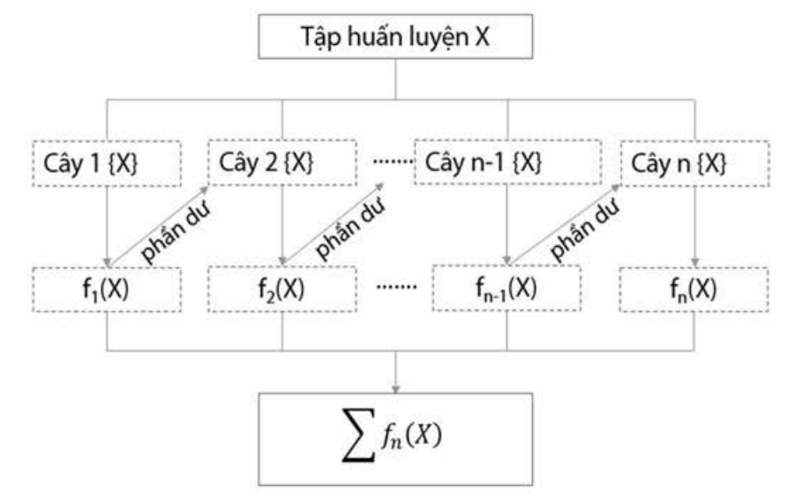

Sơ đồ hoạt động của thuật toán LightGBM

3. Results

**3.1. Data Ingestion Scripts and Code**

* Đầu tiên chúng ta sẽ thu thập dữ liệu:

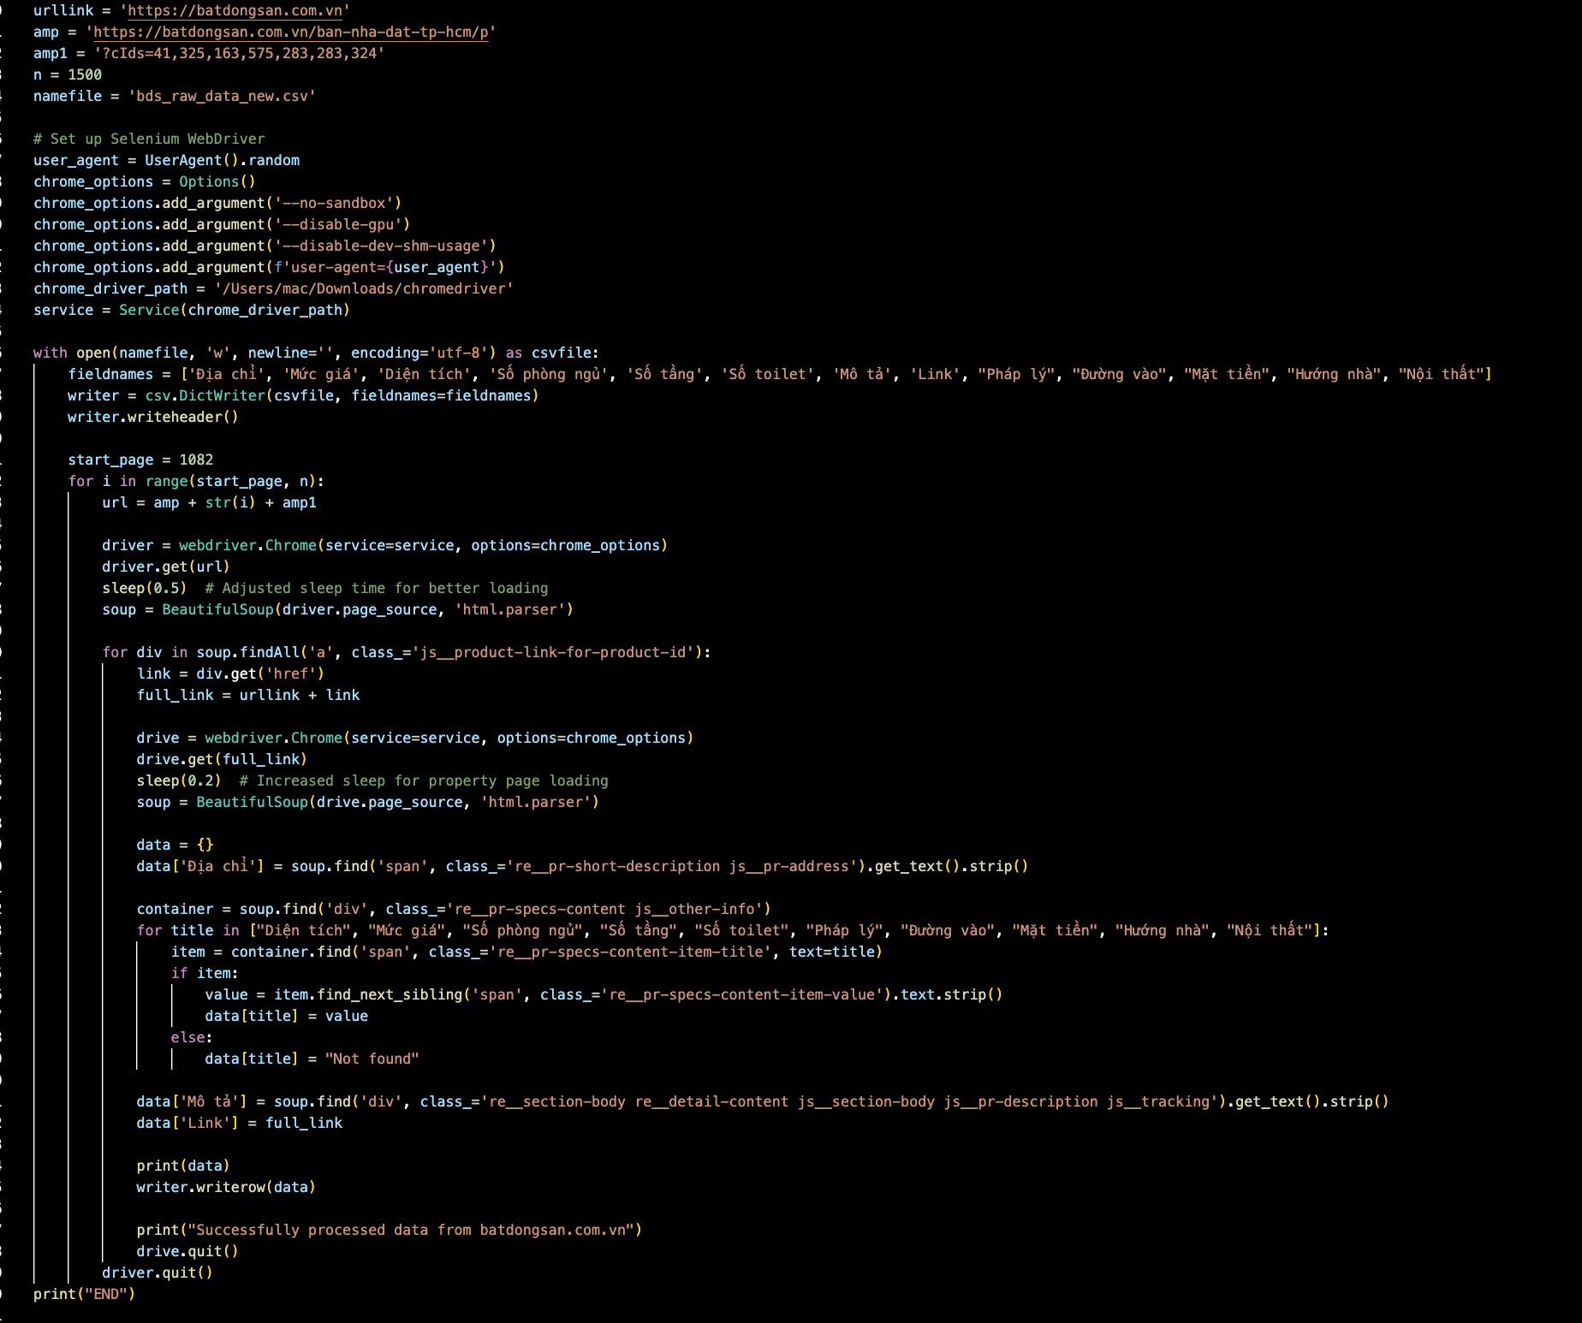

**3.2. Data Transformation Scripts and Code**

* Kế tiếp sau khi thu thập dữ liệu chúng ta sẽ đọc dữ liệu sau đó xoá các cột không cần thiết và thêm các đặc trưng cho dữ liệu:

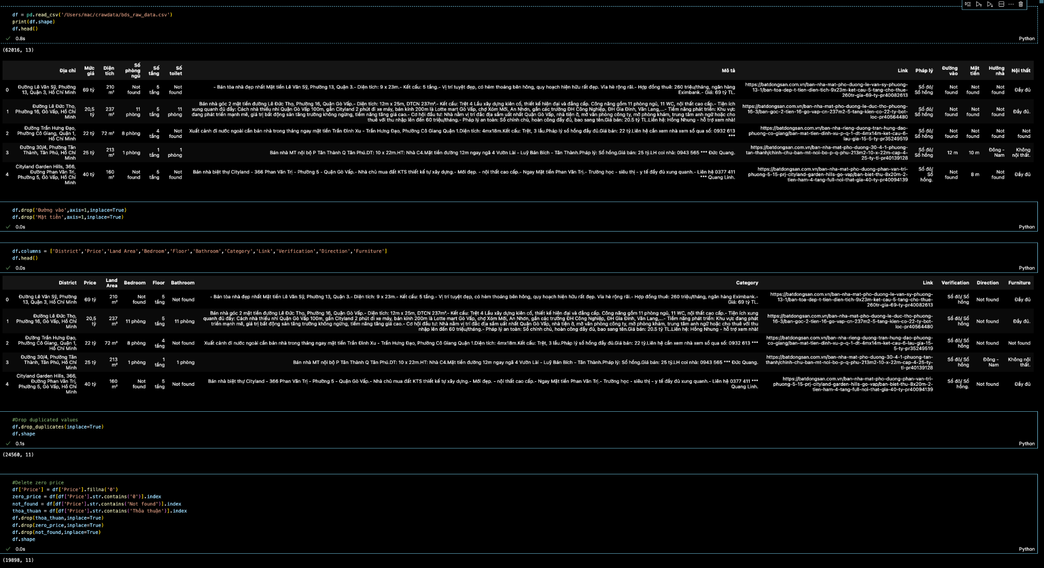

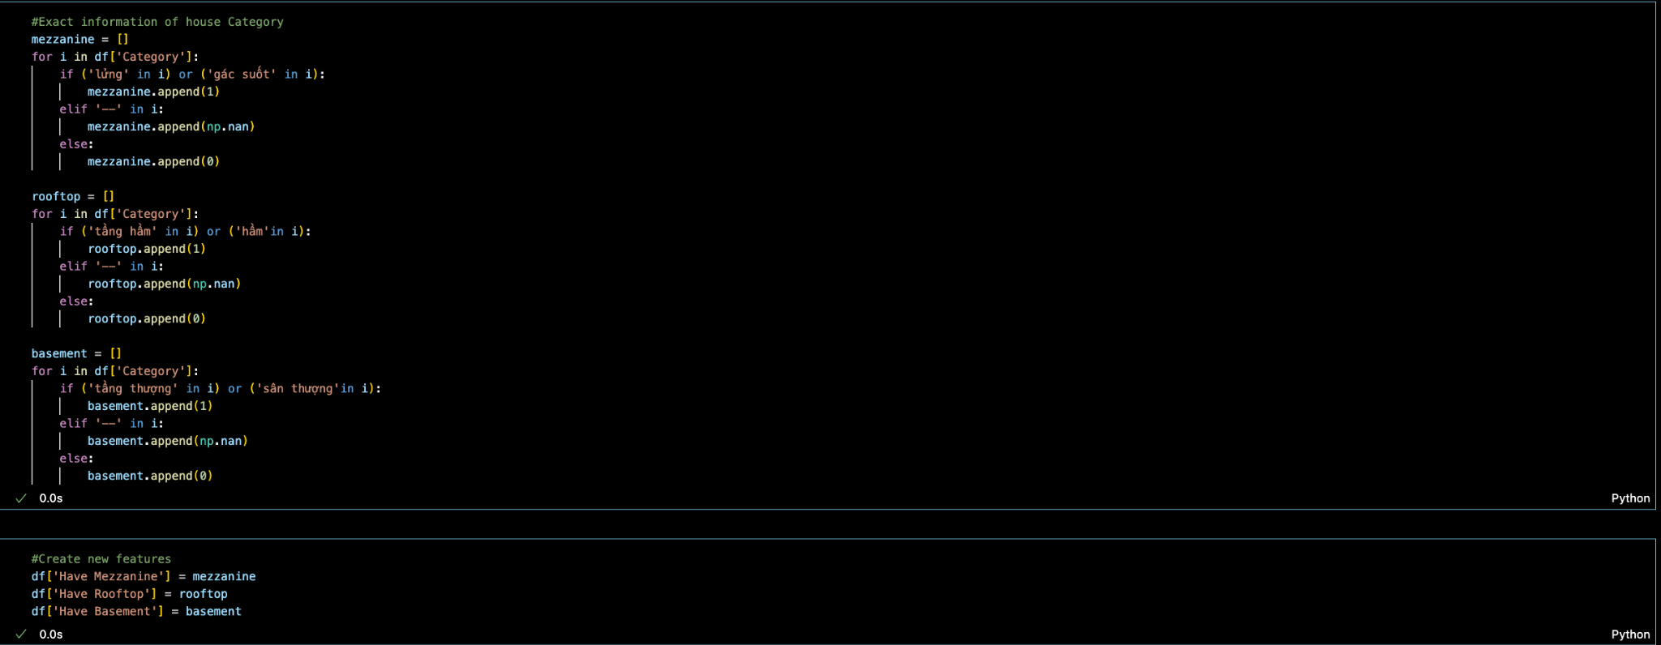

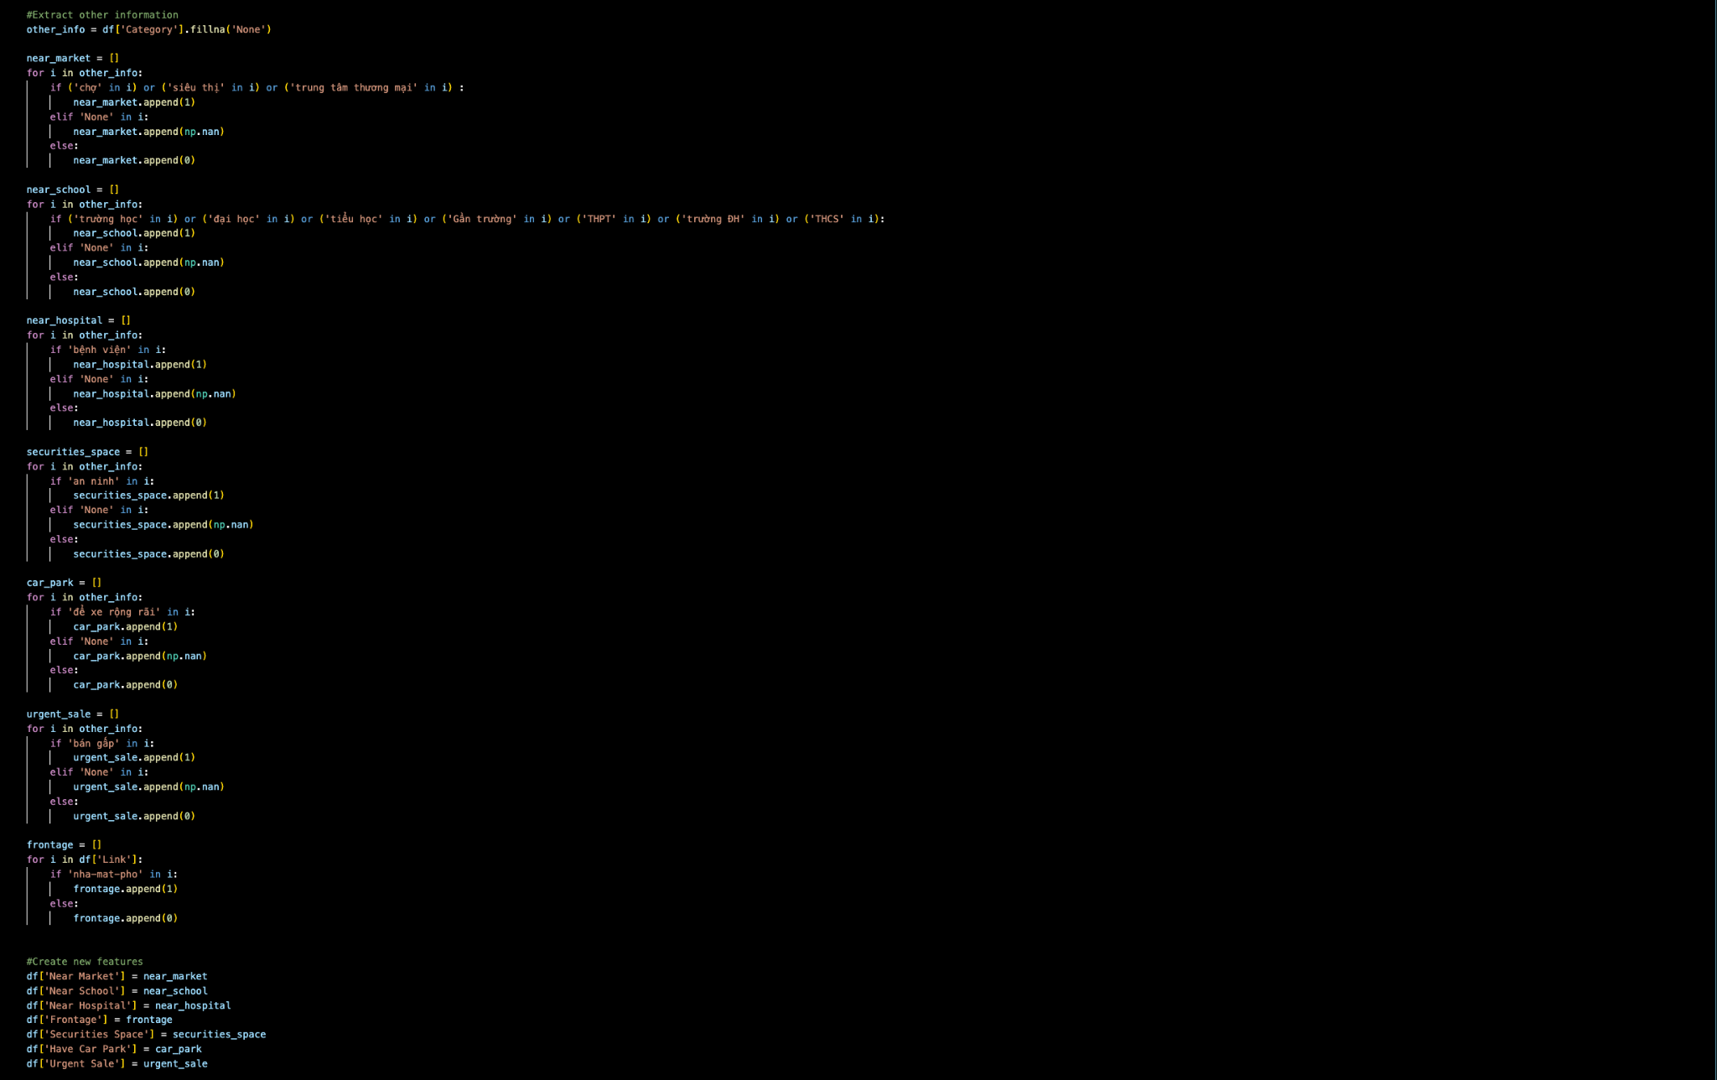

Sau đó chúng ta sẽ loại bỏ các outlier, điền các dữ liệu thiếu bằng thuật toán Random Forest

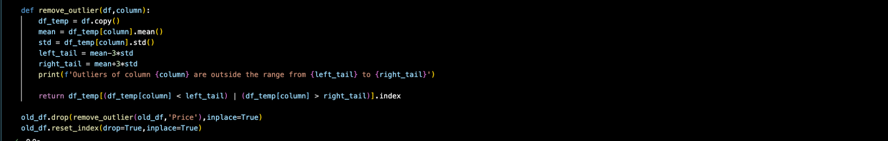

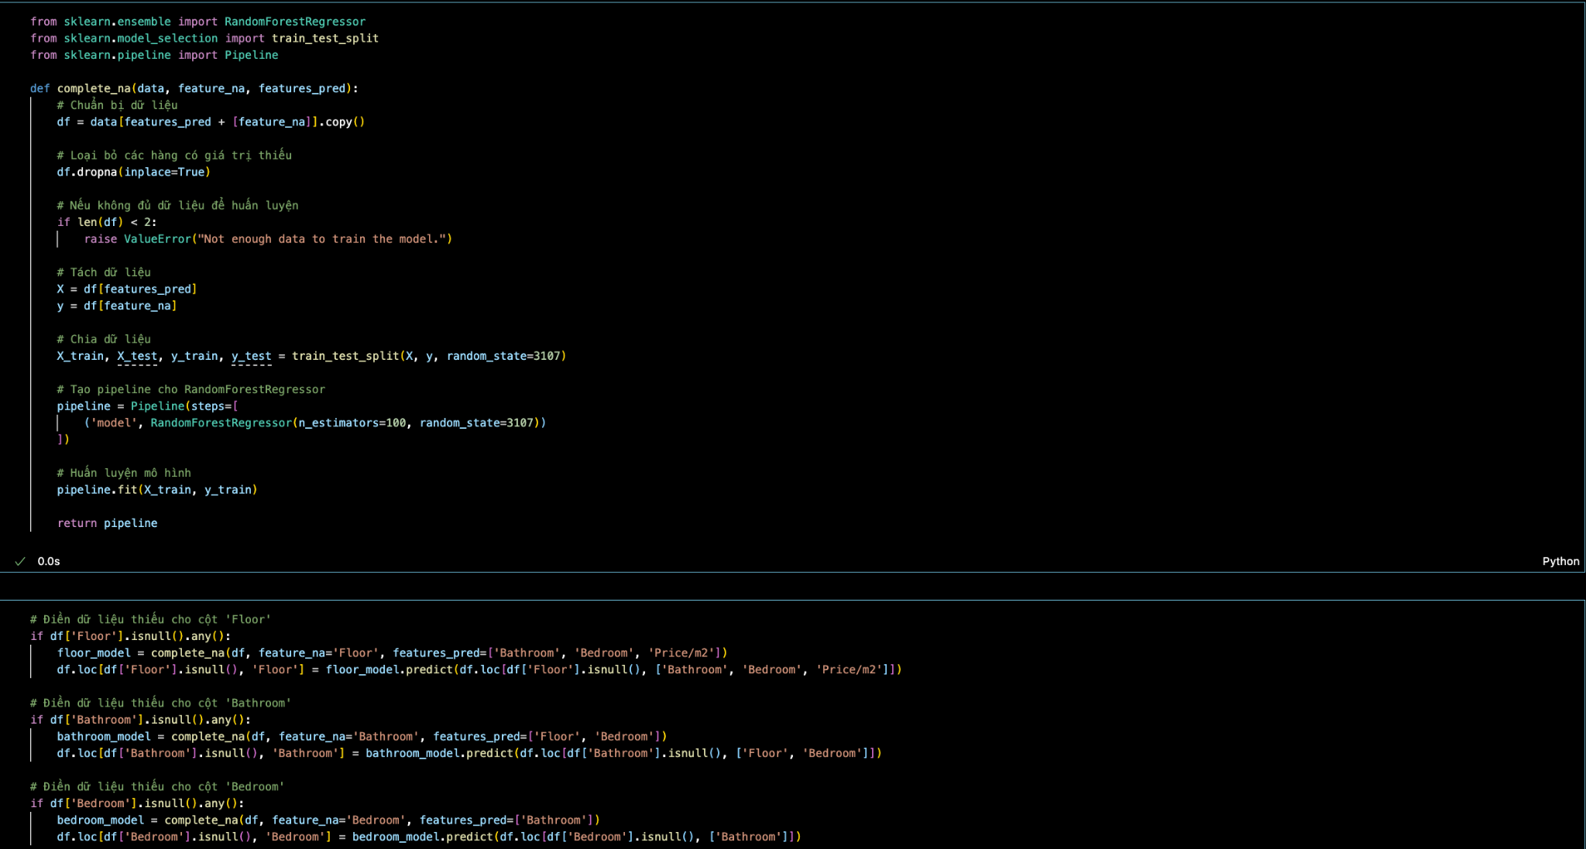

Tiếp đến chúng ta lưu trữ các loại nhà đất từ mô tả

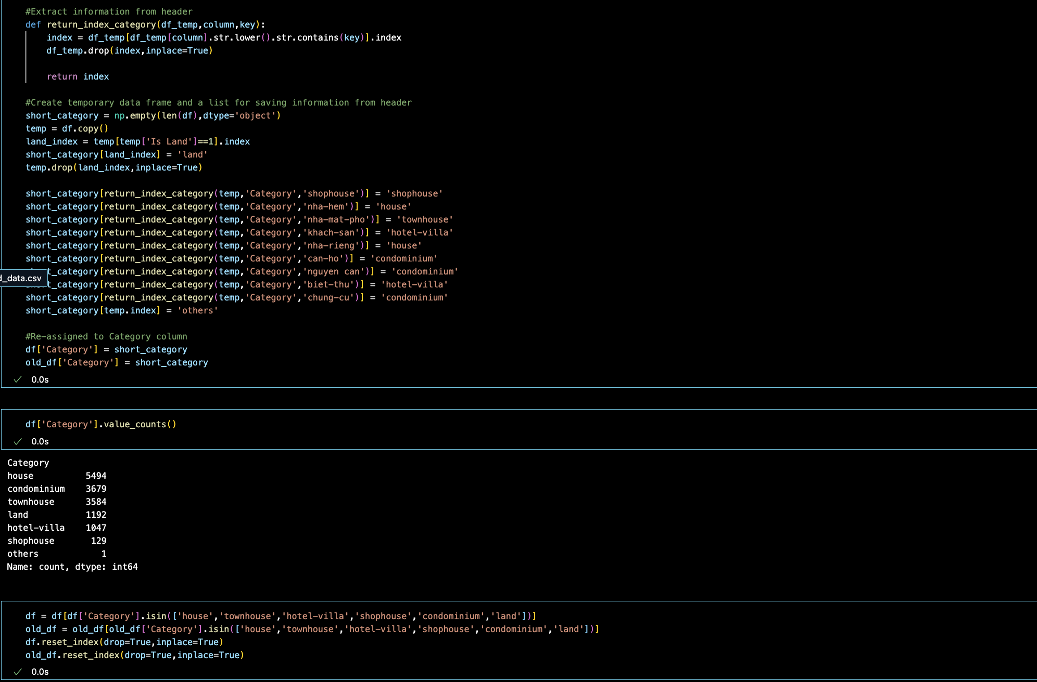

Sử dụng mô hình XGBRegressor từ thư viện xgboost để huấn luyện một mô hình hồi quy và sau đó vẽ biểu đồ thanh để trực quan hóa độ quan trọng của các đặc trưng.

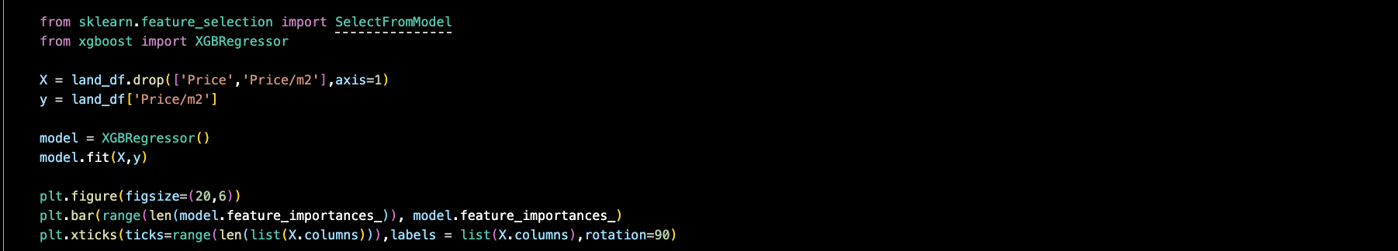

Sử dụng thuật toán Isolation Forest để phát hiện và loại bỏ các điểm ngoại lai (outliers) trong DataFrame

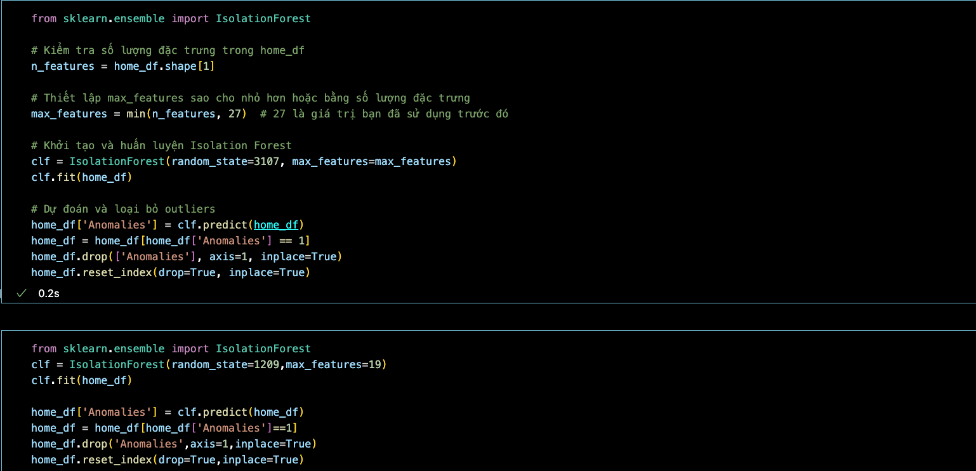

Chi tiết có thể xem thêm trong file bdscleaning.ipynb và bdsfeature.ipynb.

**3.3. Description and Sample of Transformed Datasets**

Một đoạn mẫu của dữ liệu sau khi thu thập:

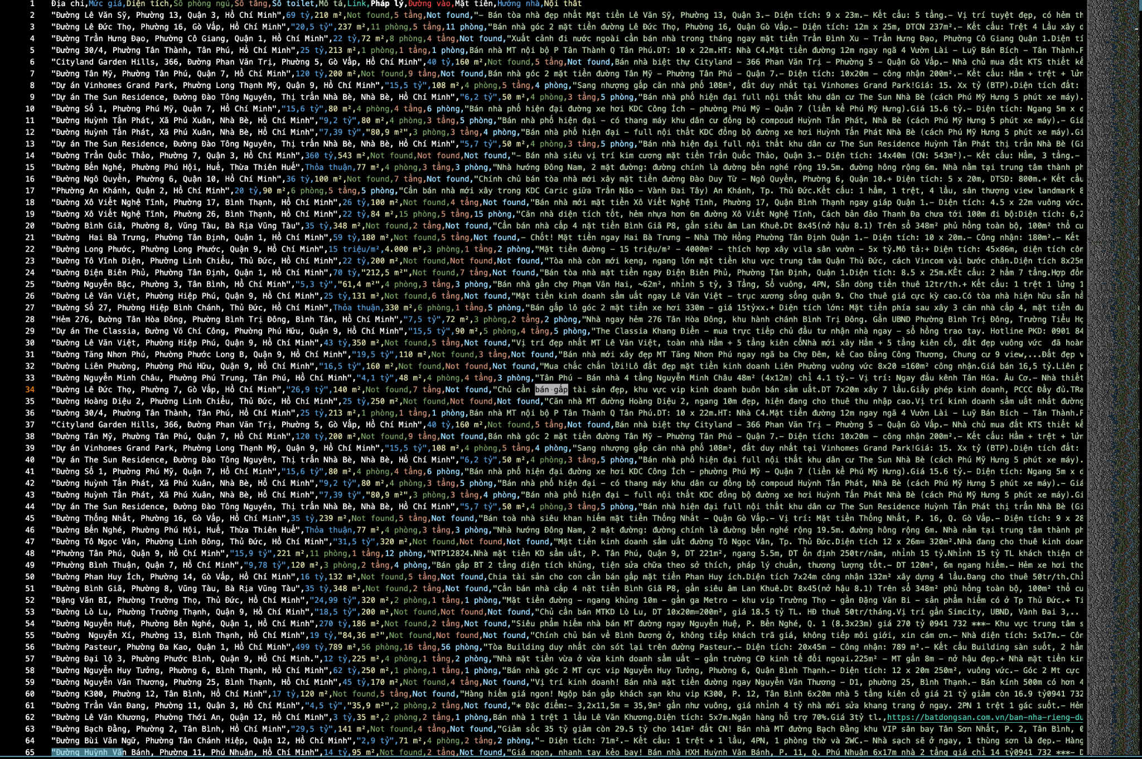

Một đoạn mẫu của dữ liệu sau khi xử lý:

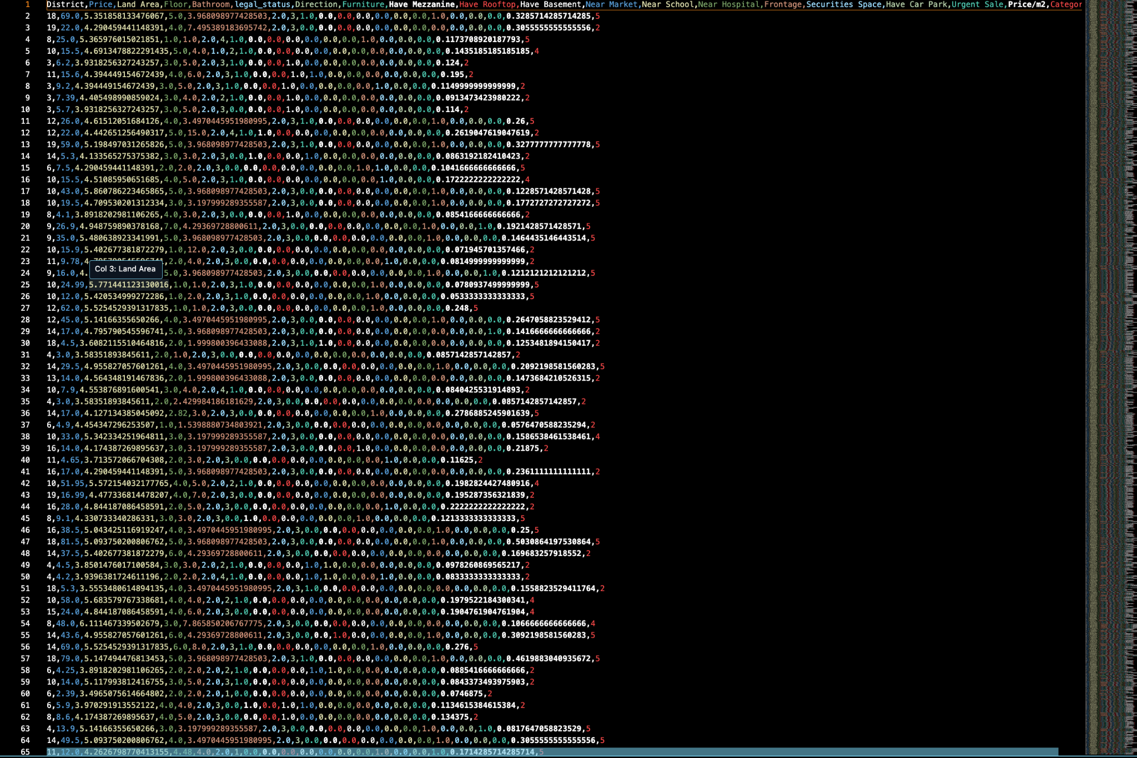

**3.4. Data Visualization of Query Results**

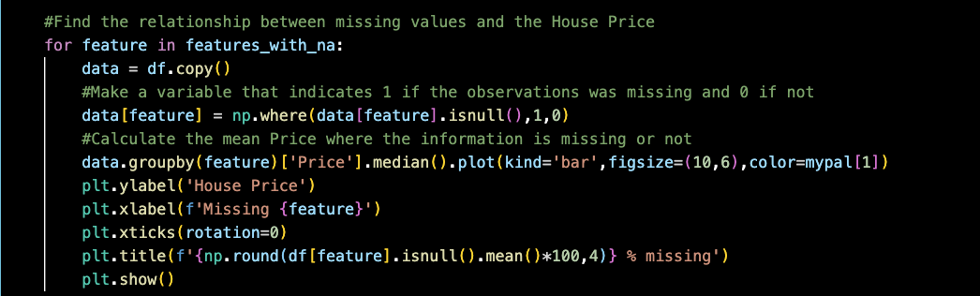

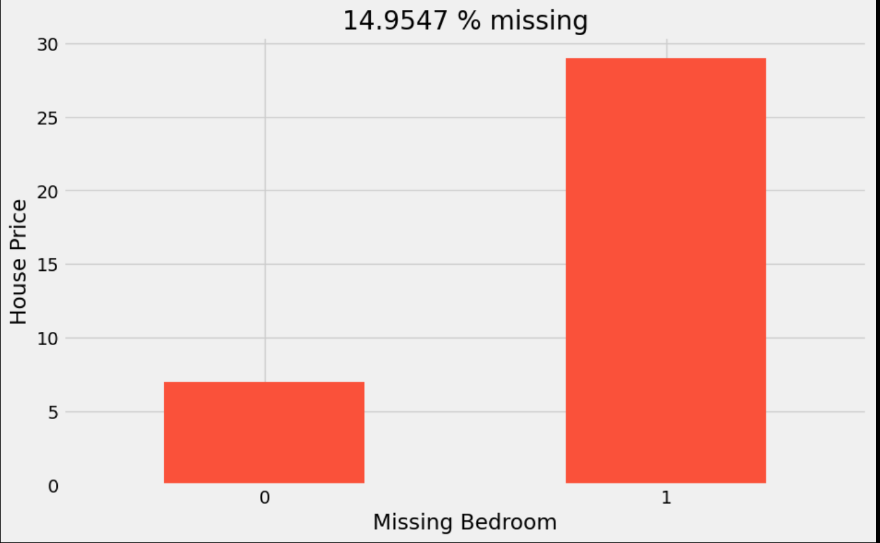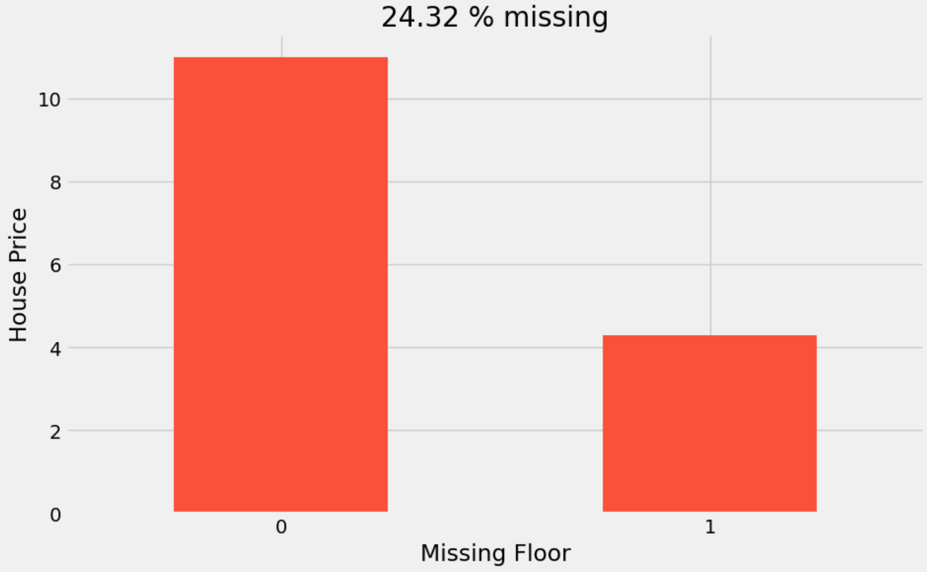

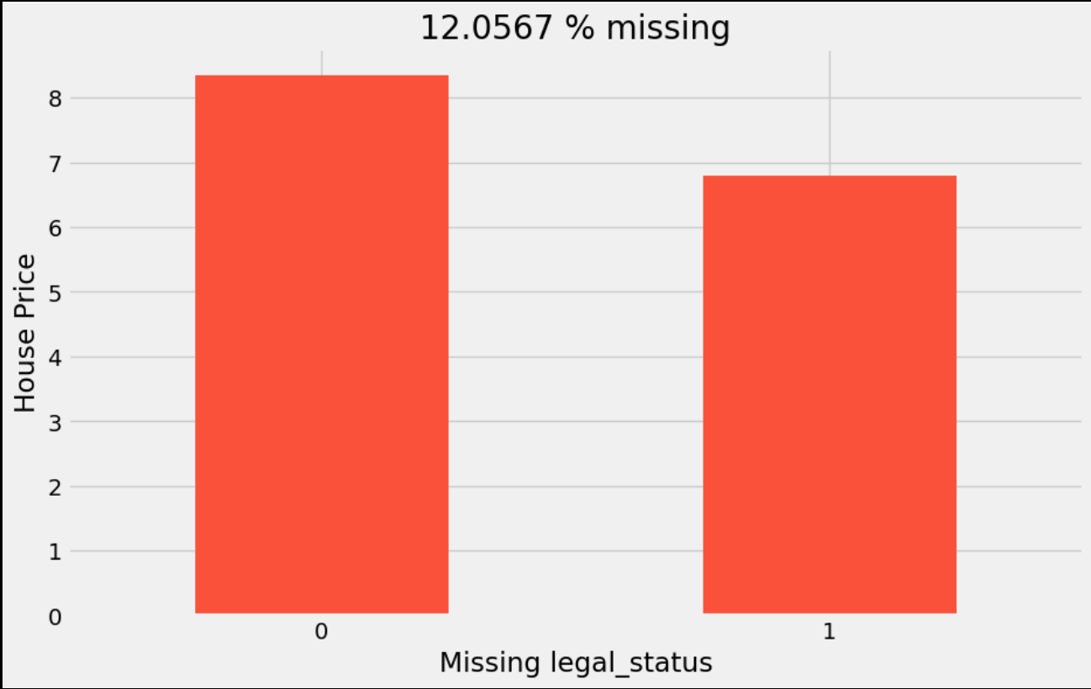

Biểu đồ thể hiện mối quan hệ giữa dữ liệu thiếu và giá nhà

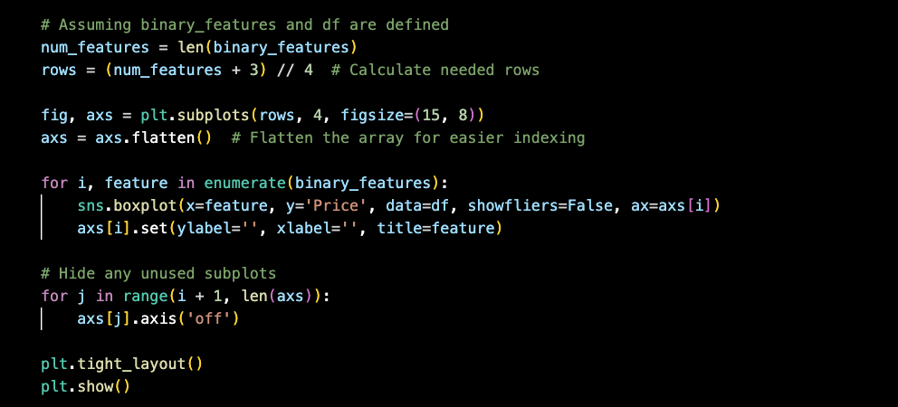

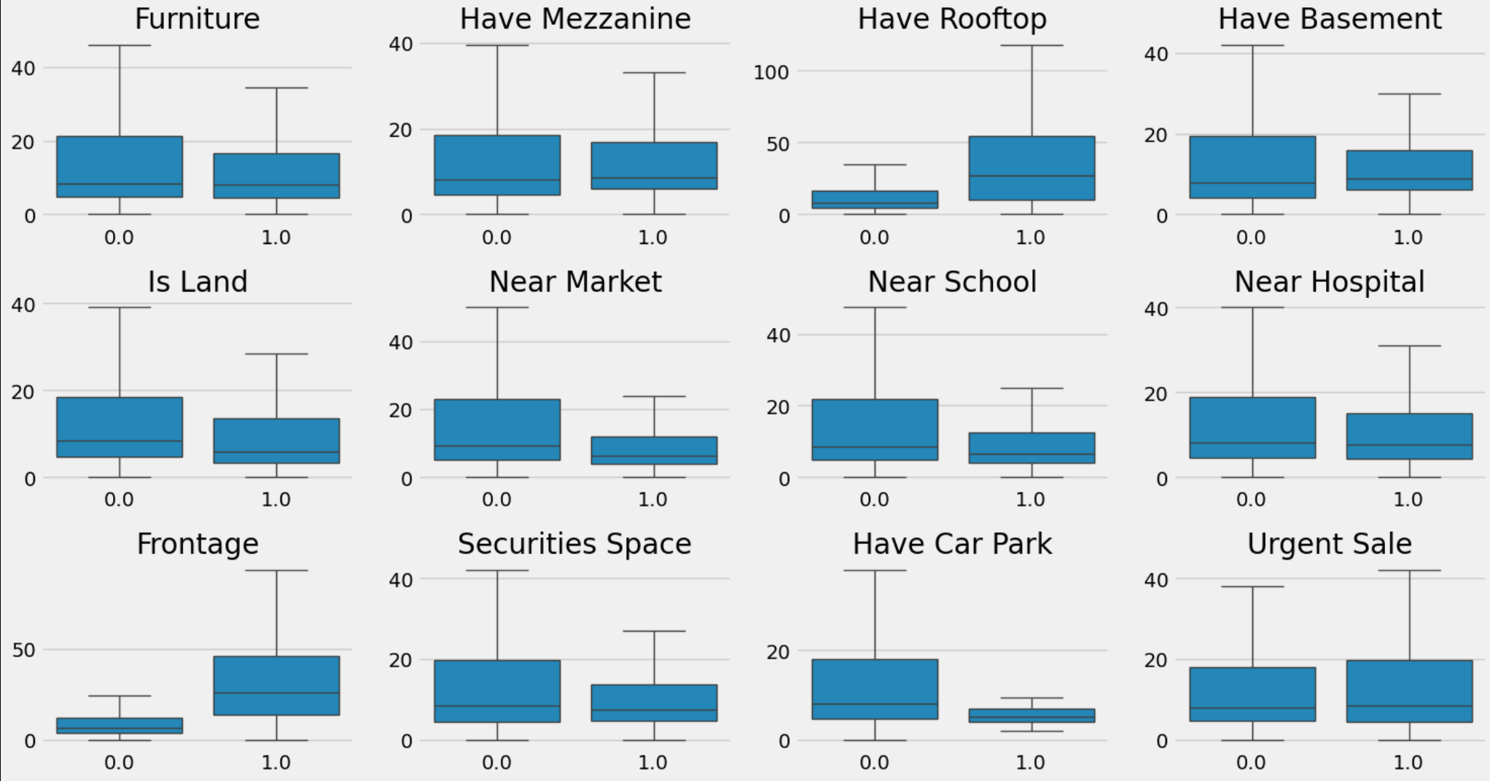

Biểu đồ thể hiện mối quan hệ giữa giá và các đặc trưng số học

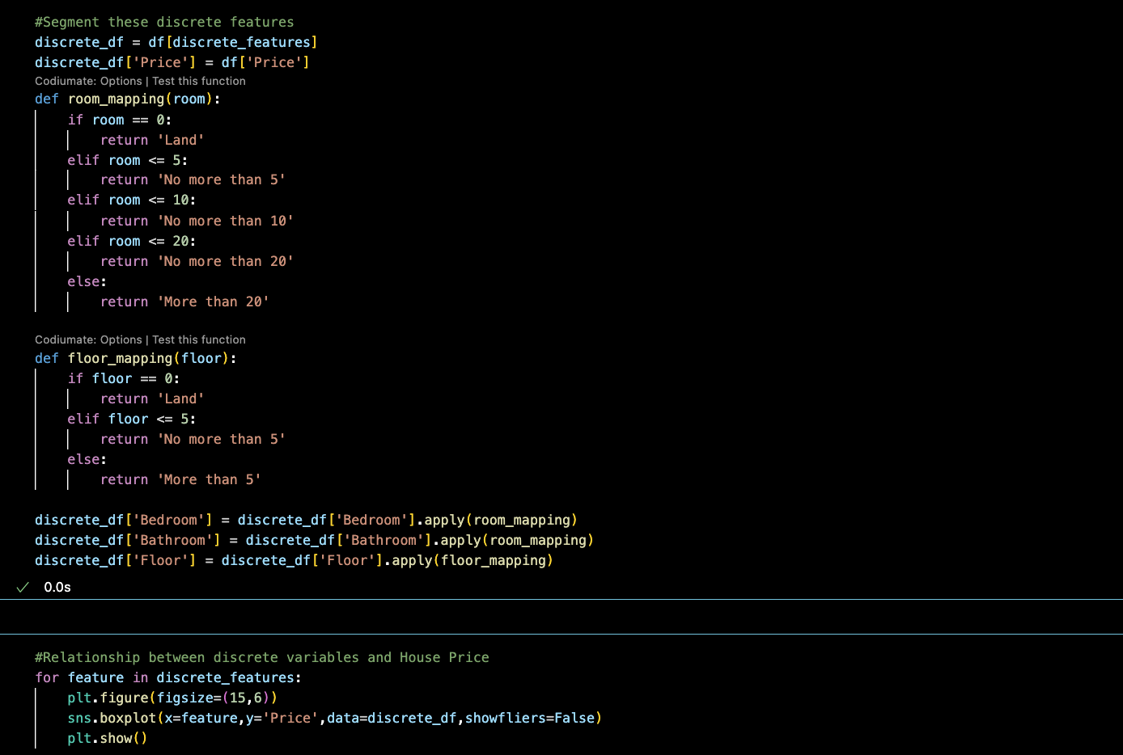

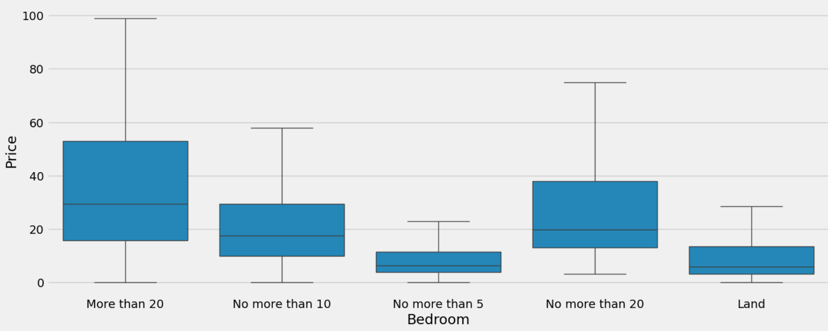

Biểu đồ thể hiện mối quan hệ giữa số phòng ngủ với mức giá

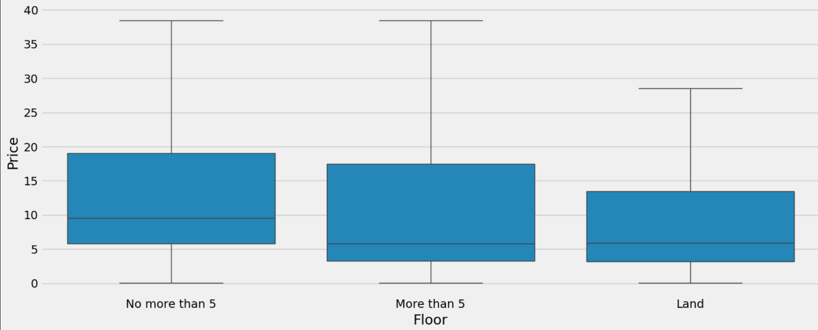

Biểu đồ thể hiện mối quan hệ giữa số tầng với mức giá

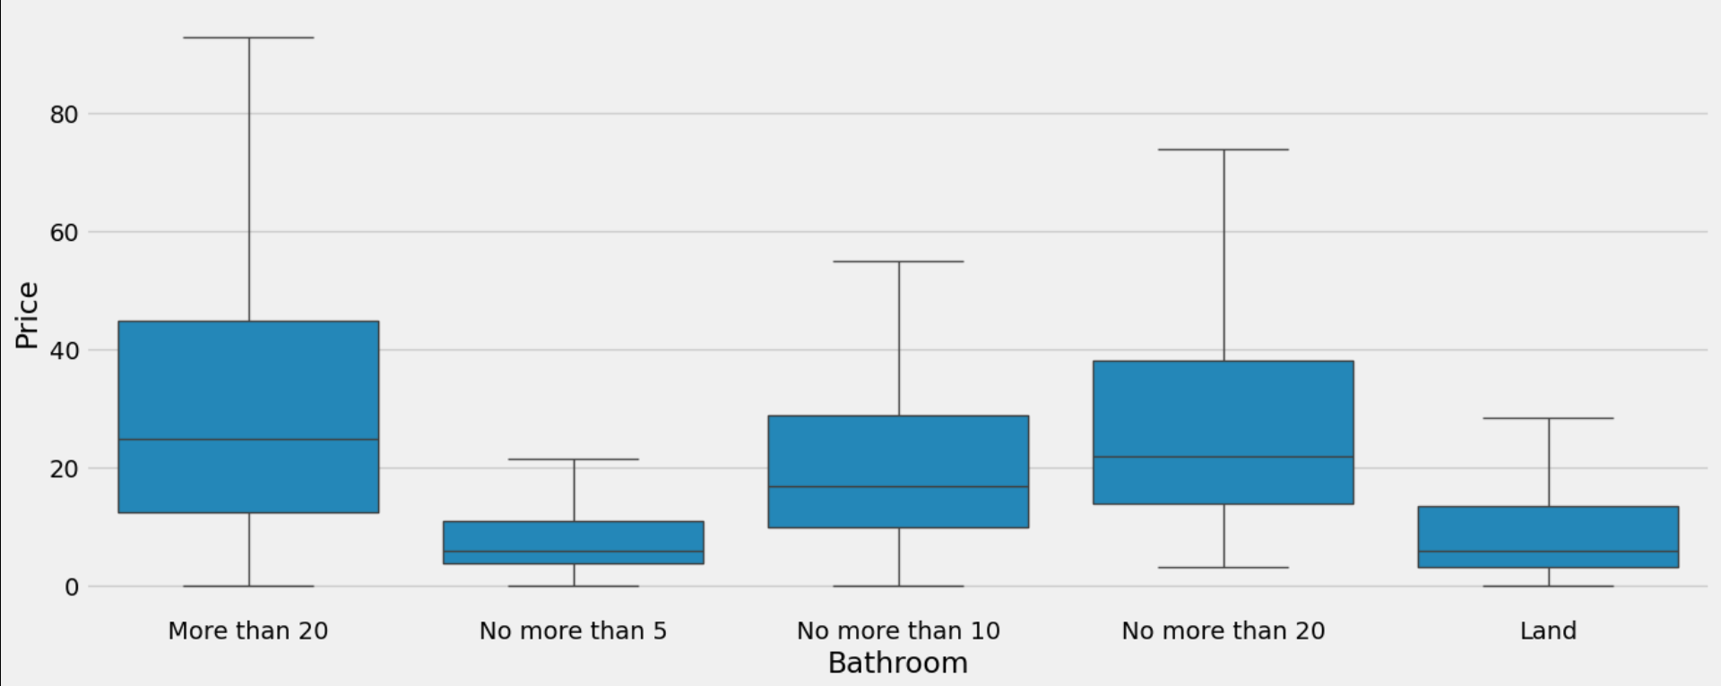

Biểu đồ thể hiện mối quan hệ giữa số phòng tắm với mức giá

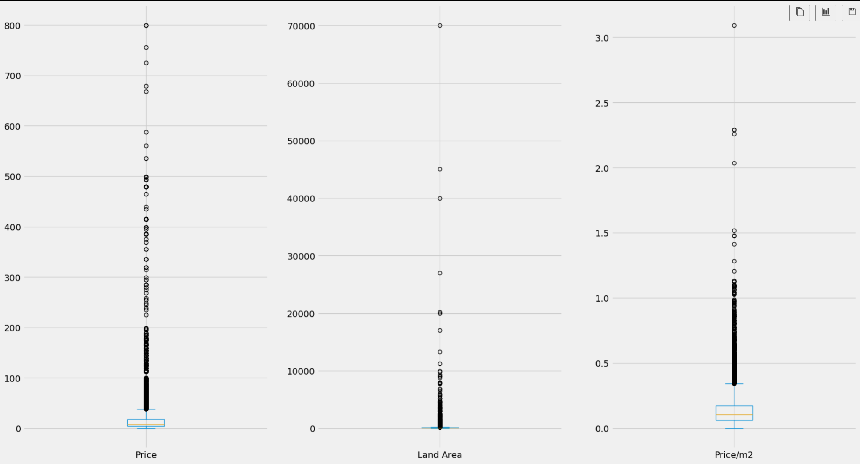

Biểu đồ để trực quan hoá các đặc trưng liên tục trong dataframe

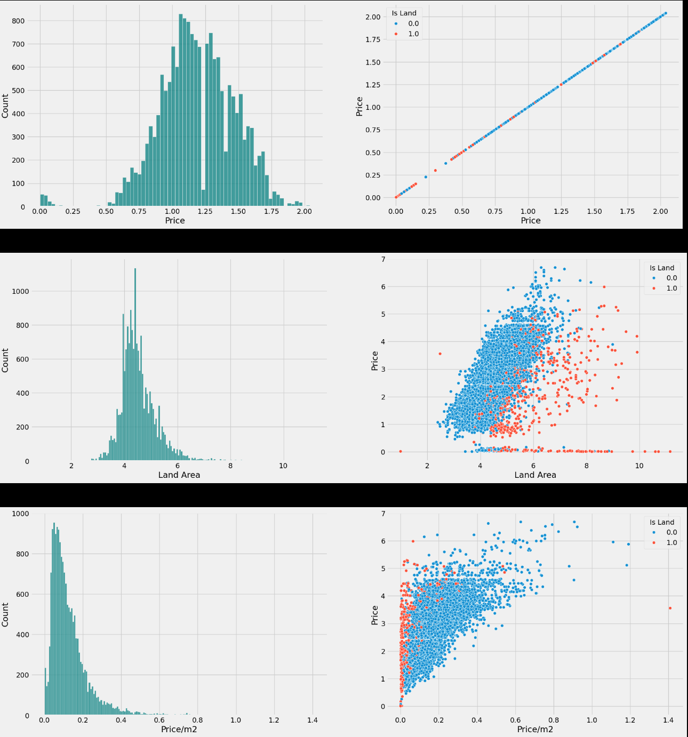

Biểu đồ phân tán để trực quan hóa phân phối của các đặc trưng liên tục và mối quan hệ giữa các đặc trưng này với giá nhà

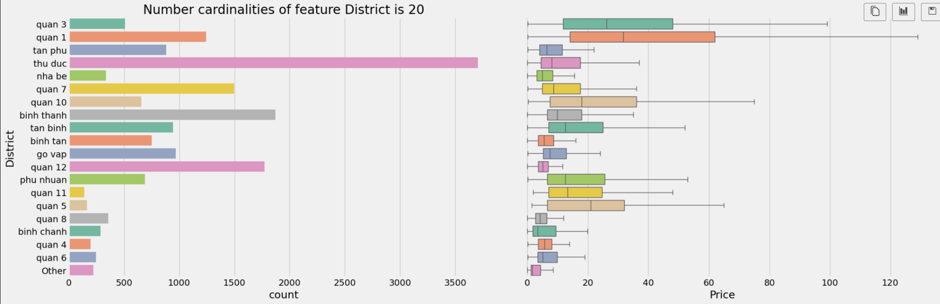

Biểu đồ thể hiện sự phân bố giá nhà theo từng quận

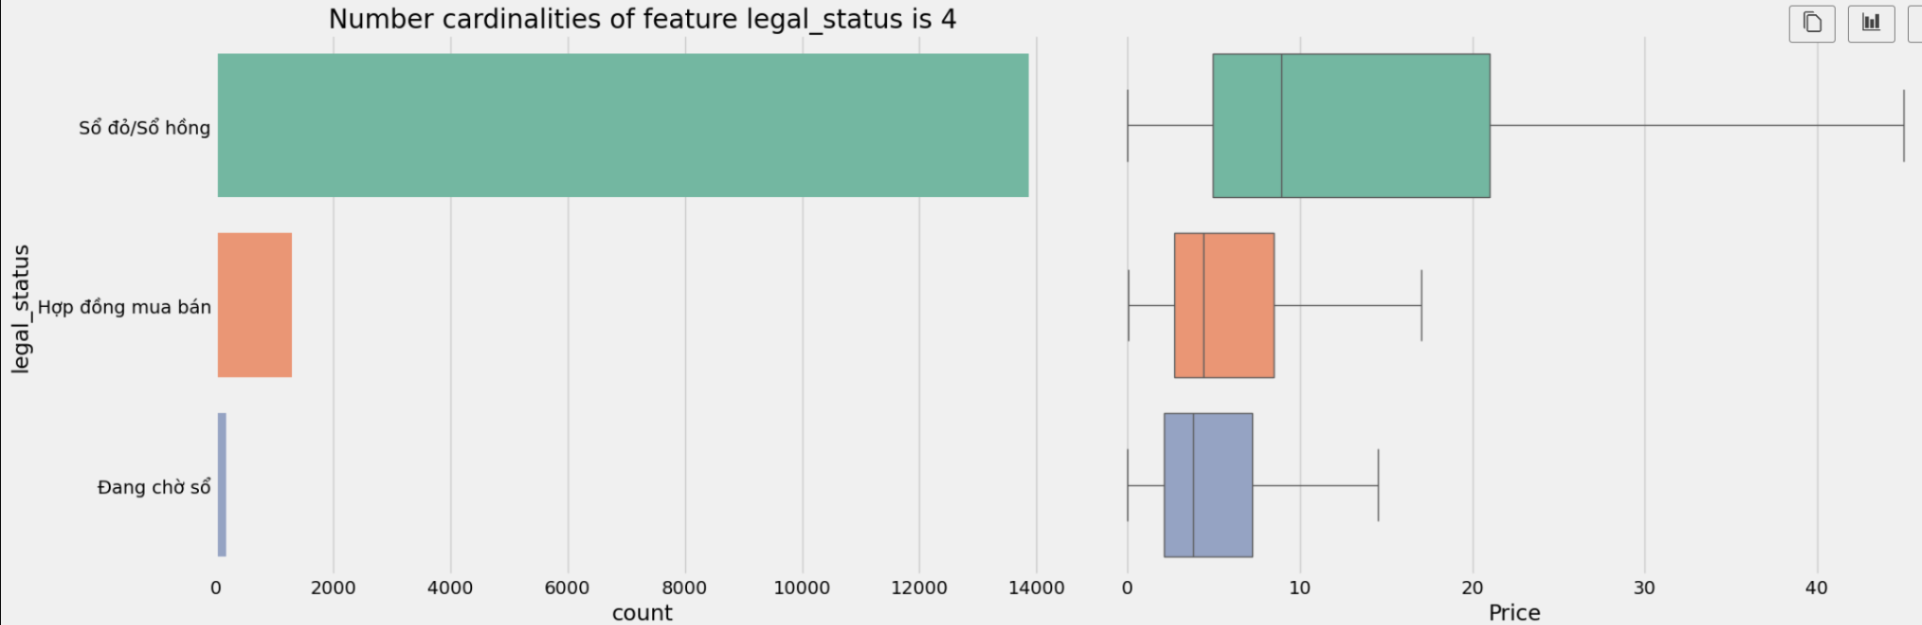

Biểu đồ thể hiện sự phân bố giá nhà theo pháp lý

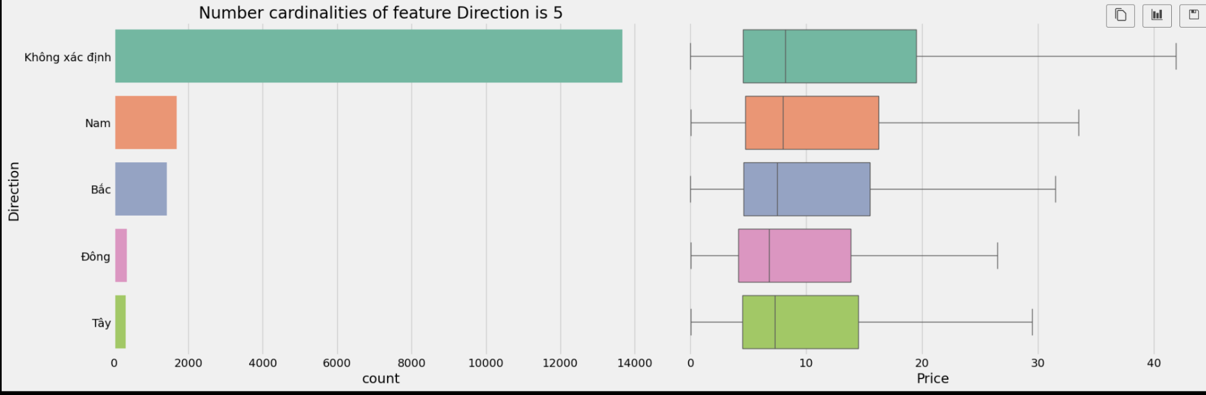

Biểu đồ thể hiện sự phân bố giá nhà theo hướng

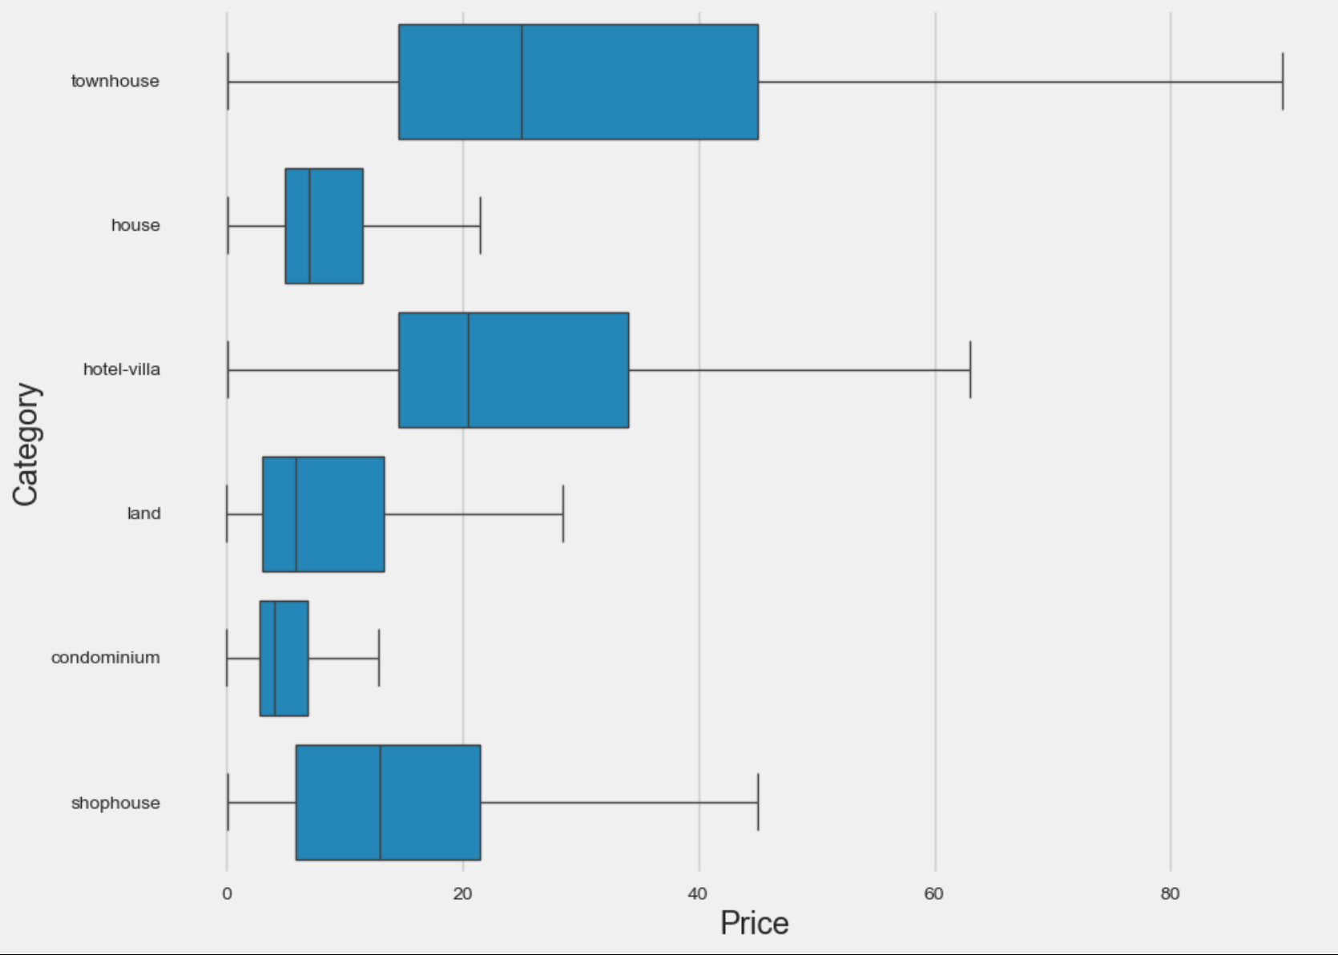

Biểu đồ thể hiện giữa giá với loại nhà

Chi tiết có thể xem thêm trong file bdscleaning.ipynb và bdsfeature.ipynb.



4. Projected Impact

**4.1. Accomplishments and Benefits**

* Thành tựu:

Xây dựng mô hình dự đoán giá nhà đất chính xác hơn so với các phương pháp truyền thống.

Tích hợp dữ liệu từ nhiều nguồn khác nhau để cung cấp thông tin chi tiết về giá thị trường tại nơi cần tìm.

* Lợi ích:

Hiệu quả giao dịch: Người mua và bán có thể dễ dàng trao đổi, thương lượng và đưa ra quyết định dựa trên các thông tin có sẵn xung quanh khu vực bất động sản đó.

Tối ưu hóa đầu tư: Dự án giúp tìm ra cơ hội đầu tư hợp lý và giảm thiểu rủi ro cho người dùng.

Tăng cường minh bạch: Thông tin minh bạch giúp tránh tranh chấp và tăng cường niềm tin giữa các bên tham gia.

**4.2. Future Improvements**

* Tiềm năng phát triển:

Mở rộng phạm vi: Dự án có thể mở rộng sang các khu vực khác, không chỉ giới hạn ở Thành phố Hồ Chí Minh.

Phát triển ứng dụng di động: Tạo ứng dụng dự đoán giá nhà đất để hỗ trợ người dùng trực tiếp

6. Instructor Review and Comment

| CATEGORY | SCORE | REVIEW and COMMENT |
| --- | --- | --- |
| IDEA | __/10 |  |
| APPLICATION | __/30 |  |
| RESULT | __/30 |  |
| PROJECT MANAGEMENT | __/10 |  |
| PRESENTATION & REPORT | __/20 |  |
| TOTAL | __/100 |  |